УДК 669.017:001.5
Концептуальный подход, фундаментальные основы, иерархические уровни, модели и методы 3D структурно-геометрического моделирования в рамках 3D материаловедения (3DMS) проекта «Интегрированное Вычислительное Материаловедение
и Инжиниринг (ICME)»
Conceptual approach, fundamental principles, hierarchical levels, models and methods of the 3D structural and geometric modeling
by 3D material science (3DMS) as a part of the “Integrated Computational Materials Engineering (ICME)” project

Носов В.К. ¹, д.т.н.; Нестеров П.А. ¹, к.т.н.; Ермаков Е.И. ¹
Nosov Vladimir K.; Nesterov Pavel A.; Ermakov Evgeny I.

nosovvk@mail.ru; pankrug32@ya.ru; sf.mati@mail.ru

¹Ступинский филиал федерального государственного бюджетного образовательного учреждения высшего образования «Московский авиационный институт (национальный исследовательский университет)»
¹Moscow Aviation Institute (National Research University) Stupino Branch, Moscow region, Stupino, Russia.

Аннотация:
Рассматриваются подходы и результаты 3D структурно-геометрического моделирования полиэдрического структурного строения металлических материалов.
Ключевые слова:
3D структурно-геометрическое моделирование.
Abstract:
The approaches and results of the 3D structural and geometric modeling of polyhedral structure of metallic materials were contemplated.
Keywords:
3D structural and geometric modeling.

Введение
Ключевой задачей материаловедения является установление связи между структурным строением металлов и сплавов и их эксплуатационными свойствами с целью получения заданных прогнозируемых эксплуатационных свойств. На решение этих задач, а также, на снижение затрат, времени и рисков направлен проект «Интегрированное Вычислительное Материаловедение и Инжиниринг (ICME)» [1–3]. В ICME принят масштабно-размерный подход к иерархическим уровням структурного строения металлических материалов: электронное строение → атомное строение → мезоструктура → континуум. При этом особое внимание уделяется реконструкции
3D микроструктур из 2D отображений с использованием методов рентгеновской томографии, дифракции обратно-рассеянных электронов и др. [4-8]. В работах [9,10] нами сформулированы основные положения структурно-геометрического подхода к моделированию структурного строения металлических материалов [9, 10].

Цель работы
Цель настоящей работы состояла в обосновании, на основе положений термодинамики, физики твердого тела и принципа максимального заполнения пространства структурными единицами во всех иерархических уровнях, подхода структурно-геометрического моделирования равновесного структурного строения металлических материалов и оценке связи структурного строения с механическими свойствами.

Методика выполнения работы
Основные подходы к 3D структурно-геометрическому моделированию (3D СГМ) содержат известные геометрические модели электронного, атомного строения, геометрические модели строения отдельного полиэдрического кристаллита (зерна), границ зерен и поликристалла. Основанием такого подхода послужило упорядоченное, периодическое, закономерное и симметричное расположение материальных структурных единиц в равновесном кристаллическом пространстве. В дополнение к иерархическим уровням ICME иерархические уровни 3D СГМ содержат 3D модель кристаллита и 3D модель переходной межграничной области в силу их специфического влияния на эксплуатационные свойства сплавов.

Результаты работы
Принятый уровень 3D структурно-геометрического моделирования кристаллита основан на представлении о равновесной полиэдрической структуре как о регулярной упаковке кристаллитов в форме усеченного октаэдра (тетракаидекаэдра) Кельвина, обладающего минимумом свободной поверхностной энергии и полностью заполняющим пространство. Этот уровень, как самостоятельный объект исследования, содержит две составляющие. Первая составляющая описывает форму и взаимную пространственную ориентацию таких структурных элементов как кристаллит и граница зерна. Вторая составляющая позволяет провести количественную оценку абсолютных и удельных поверхностных и объемных параметров кристаллита и границ зерен. Кроме того такой подход объясняет насыщенность свободной энергией элементов структурного строения в последовательности: бездефектный объем зерна → одиночные дислокации → субграницы →грани кристаллита →ребра кристаллита → вершины кристаллита.
Для пространственного моделирования межграничных объемов металлов и гомогенных твердых растворов кристаллит представительного объема с требованиями периодической повторяемости конфигурации межграничных объемов заполняли элементарными кубическими ячейками с заданной кристаллографической разориентировкой смежных кристаллитов. Это позволяет отобразить конфигурацию вакантных незаполненных элементарными ячейками объемов в смежных гранях, ребрах и вершинах различно ориентированных кристаллитов.
Концептуальный подход к прогнозированию параметров микроструктуры деформируемых сплавов базируется на механике деформируемого твердого тела и включает получение реологических уравнений состояния (РУС) по результатам высокотемпературных испытаний и последующую разработку вычислительной модели для ее использования при моделировании конкретного технологического процесса с использованием соответствующих программных комплексов (рис. 1).
Факторами, определяющими формирование горячедеформированной структуры: динамически рекристаллизованная, структура «горячего наклепа»; являются среднее напряжение (σ_{ср}) и накопленная деформация (ε_{i}). Среднее напряжение характеризует уровень накопленной энергии в процессе деформации и после ее окончания, а накопленная деформация – число зародышей рекристаллизации и, как следствие, величину зерна. На следующем этапе после проверки и подтверждения результатов эксперимента и моделирования, осуществляется калибровка модели к реальному технологическому процессу и формируется директория базы данных.
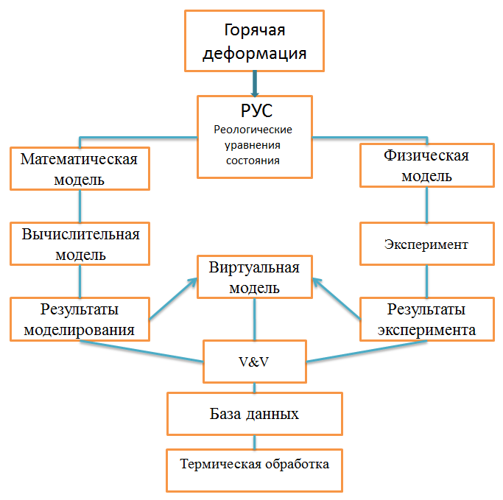
Рис. 1 – Упрощенная схема прогнозирования микроструктуры деформируемых сплавов

Для решения ключевой прикладной задачи 3D СГМ – прогнозирование структурного строения и эксплуатационных свойств, необходимы знания о механизмах упрочнения в структурных областях внутреннего строения сплавов (рис. 2). Концептуальная модель прогнозирования свойств металлических материалов, как система научных и экспериментальных исследований качественного и количественного характера, приведена на рис. 3.
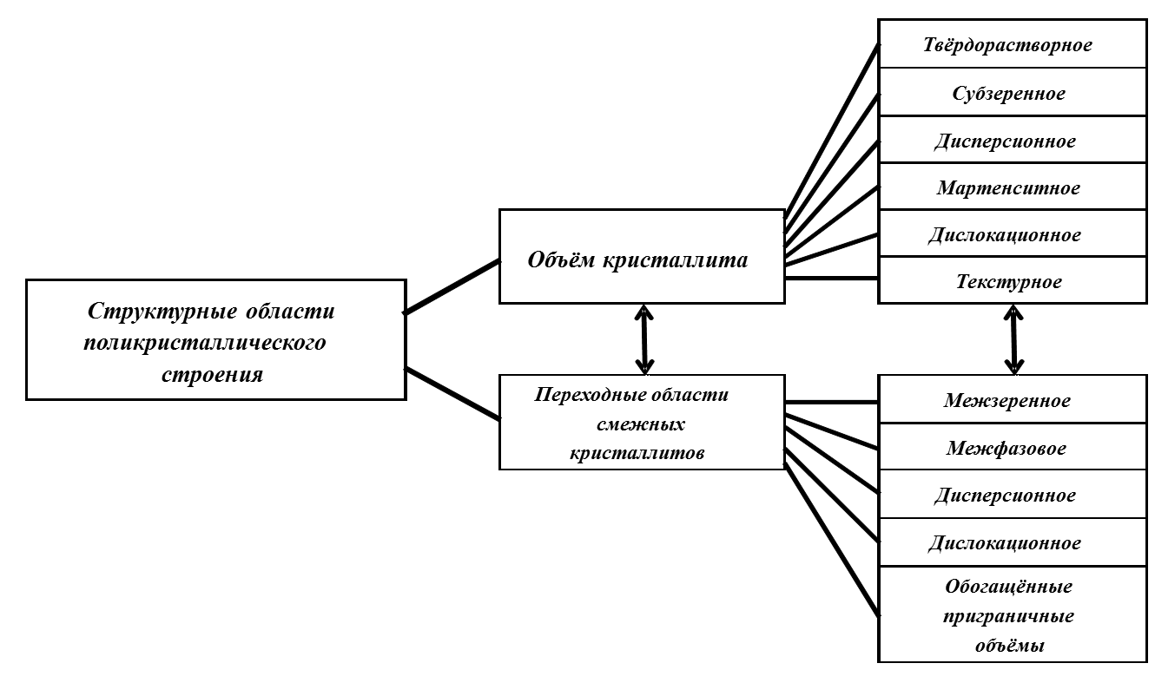
Рис. 2 – Механизмы упрочнения металлических сплавов

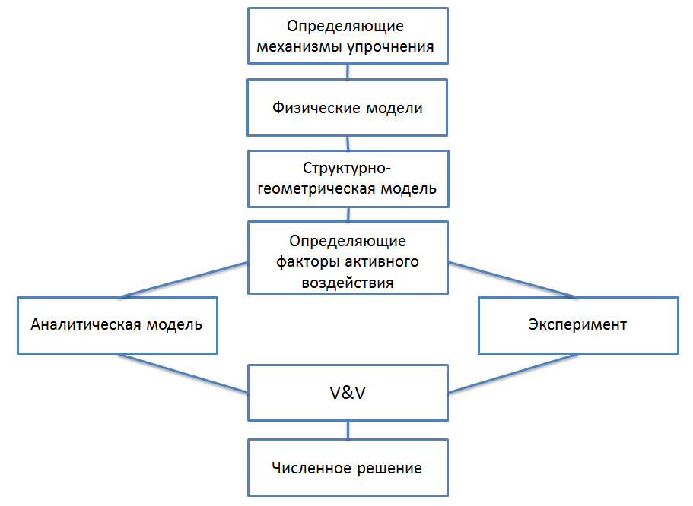
Рис. 3 – Концептуальная модель прогнозирования свойств
металлических материалов как система научных и экспериментальных исследований качественного и количественного характера

Литература
- Horstemeyer M.F. Integrated Computational Materials Engineering (ICME) for Metals: Using Multiscale Modeling to Invigorate Engineering Design Science. Holoren. Wiley-TMC, 2012, 472 p.
- Bolcavage A. Integrated Computational Materials Engineering from a gasturbine engine perspective review. /A. Bolcavage, P.D. Brown, R. Cedoz, N. Cooper, C. Deatok,D.R. Hartman, A. Keskin,J.F. Matlik, G. Modgil, J.D.Stillinger. Integrating Materials and Manufacturing Innovation. 2014, v3.
- Panchal J.H. Key computational modeling in Integrated Computational Materials Engineering. /Y.H. Panchal, S.R. Kalidindi, D.L. McDonell. Computer – Aided Design. 45. 2013 v. 4–25.
- Yang Jiao. Three dimensional modeling of complex heterogeneous materials via statistical microstructural descriptors. / Yang Jiao, Nikhilesh Chawla. // Integrating Materials and Manufacturing Innovation, 2014, 3:3.
- McLean P Echlin. Three-dimensional sampling of material structure for property modeling and design. / McLean P Echlin, William C Lenthe, Tresa M Pollock // Integrating Materials and Manufacturing Innovation, 2014, 3:21.
- Michael A Groeber. DREAM.3D: A Digital Representation Environment for the Analysis of Microstructure in 3D. / Michael A Groeber, Michael A Jackson. // Integrating Materials and Manufacturing Innovation, 2014, 3:5.
- Мусиенко А.Ю. Компьютерное моделирование реальной структуры титановых сплавов при исследовании процессов деформирования и разрушения. ч.1 Постановка задачи и основные соотношения / А.Ю. Мусиенко, В.П. Леонов, И.Р. Козлова, Д. А. Паноцкий // Титан, 2014, № 3, С. 45–54.
- Мусиенко А.Ю. Компьютерное моделирование реальной структуры титановых сплавов при исследовании процессов деформирования и разрушения. ч.2 Результаты и выводы / А.Ю. Мусиенко, В.П. Леонов, И.Р. Козлова, Д. А. Паноцкий // Титан, 2014, № 3, С. 55–64.
- Носов В.К. Трехмерная модель микроструктурного строения α+β – титанового сплава ВТ6 / В.К. Носов, П.А. Нестеров, О.П. Поляков// Материаловедение. 2014. №4 С. 21–27.
- Носов В.К. 3D-моделирование структурного строения однофазных твердых растворов α-титановых сплавов / В.К. Носов, П.А. Нестеров, Е.И. Ермаков // Металловедение и термическая обработка металлов. 2016. № 3 (729). С. 34–39.

